**Trabajo integrador “Desarrollador Java Inicial”**

**Grupo n°:2**

**Autores: Vargas Diego, Giménez Claudio, Castillo Marcos**

Entrega n°1:

package Tp_Integrador_Final;

import java.io.File;

import java.io.IOException;

import java.nio.charset.StandardCharsets;

import java.util.ArrayList;

import java.util.Scanner;

/**

*

* @author diego vargas

*/

public class Pronostico_Deportivo_App {

public static void main(String[] args) {

File resultados= new File("E:\\Material de java\\JAVA-UTN\\tp final\\resultados.csv");

File pronosticos= new File("E:\\Material de java\\JAVA-UTN\\tp final\\pronosticos.csv");

leer_Resultados_Partidos(resultados,pronosticos);

}

public static void leer_Resultados_Partidos(File resultados, File pronosticos){

ArrayList<Persona>persona_pronos= new ArrayList();

ArrayList<Pronostico>pronos_persona= new ArrayList();

ArrayList<Partido>resultado_partidos= new ArrayList();

try{

Scanner ingreso_datos= new Scanner(resultados,StandardCharsets.UTF_8);

Scanner ingreso_datos_1= new Scanner(pronosticos,StandardCharsets.UTF_8);

while(ingreso_datos.hasNextLine()){

while(ingreso_datos_1.hasNextLine()){

String[] partes_linea_resul= (ingreso_datos.nextLine()).split(";");

Partido partido = new Partido();

partido.setId_nro_partido(Integer.parseInt(partes_linea_resul[0]));

Equipo equipo_1=new Equipo();

equipo_1.setNombre(partes_linea_resul[1]);

Equipo equipo_2=new Equipo();

equipo_2.setNombre(partes_linea_resul[4]);

partido.setEquipo_1(equipo_1);

partido.setEquipo_2(equipo_2);

partido.setGoles_equipo_1(Integer.parseInt(partes_linea_resul[2]));

partido.setGoles_equipo_2(Integer.parseInt(partes_linea_resul[3]));

resultado_partidos.add(partido);

String[] partes_linea_pronos= (ingreso_datos_1.nextLine()).split(";");

Pronostico pronostico= new Pronostico();

pronostico.setPartido(partido);

System.out.println("mostrar partido:" + pronostico.getPartido());

if(partes_linea_pronos[1].equals("x")){

pronostico.setEquipo(equipo_1);

System.out.println("A continuacion se muestra el equipo que se pronostica como ganador del partido\n "

+ "n°" + pronostico.getPartido().getId_nro_partido()+ " " + "es el equipo de: " + pronostico.getEquipo());

pronostico.setResultado(Resultado_Enum.GANADOR);

}else if(partes_linea_pronos[2].equals("x")){

System.out.println("Para el partido n°" + pronostico.getPartido().getId_nro_partido()+ " " + " se pronostica un empate entre los equipos \n"

+ " " + pronostico.getPartido().getEquipo_1().getNombre() + " " + " y " + " " + pronostico.getPartido().getEquipo_2().getNombre());

pronostico.setResultado(Resultado_Enum.EMPATE);

}else if(partes_linea_pronos[3].equals("x")){

pronostico.setEquipo(equipo_2);

pronostico.setResultado(Resultado_Enum.GANADOR);

}

pronos_persona.add(pronostico);

}

}

Persona persona= new Persona();

persona.setNombre("carlos");

persona_pronos.add(persona);

Ronda ronda=new Ronda("1",resultado_partidos,persona_pronos,pronos_persona);

int puntos= ronda.puntos();

System.out.println("la persona llamada:" + " " + " carlos" + " " + "obtuvo el puntaje total por el acierto de sus pronosticos de" + " " + puntos + " " + "puntos");

}catch(IOException ioe){

System.out.println("no se encontro el archivo:" + " " + ioe.getMessage());

ioe.printStackTrace();

}

}

}

public class Equipo {

private String nombre;

private String descripcion;

public Equipo(){};

public void setNombre(String nombre) {

this.nombre = nombre;

}

public void setDescripcion(String descripcion) {

this.descripcion = descripcion;

}

public String getNombre() {

return nombre;

}

@Override

public String toString() {

return nombre;

}

}

public class Partido {

private int id_nro_partido;

private Equipo equipo_1;

private Equipo equipo_2;

private int goles_equipo_1;

private int goles_equipo_2;

public Partido(){};

public Partido(int nro_partido,Equipo equip_1, Equipo equip_2, int goles_1, int goles_2){

this.id_nro_partido=nro_partido;

this.equipo_1=equip_1;

this.equipo_2=equip_2;

this.goles_equipo_1=goles_1;

this.goles_equipo_2=goles_2;

}

public int getId_nro_partido() {

return id_nro_partido;

}

public Equipo getEquipo_1() {

return equipo_1;

}

public Equipo getEquipo_2() {

return equipo_2;

}

public int getGoles_equipo_1() {

return goles_equipo_1;

}

public int getGoles_equipo_2() {

return goles_equipo_2;

}

public void setId_nro_partido(int id_nro_partido) {

this.id_nro_partido = id_nro_partido;

}

public void setEquipo_1(Equipo equipo_1) {

this.equipo_1 = equipo_1;

}

public void setEquipo_2(Equipo equipo_2) {

this.equipo_2 = equipo_2;

}

public void setGoles_equipo_1(int goles_equipo_1) {

this.goles_equipo_1 = goles_equipo_1;

}

public void setGoles_equipo_2(int goles_equipo_2) {

this.goles_equipo_2 = goles_equipo_2;

}

@Override

public String toString() {

return "Partido{" + "nro_partido=" + id_nro_partido + ", equipo=" + equipo_1 + ", equipo=" + equipo_2 + ", goles_equipo_1=" + goles_equipo_1 + ", goles_equipo_2=" + goles_equipo_2 + '}';

}

public Resultado_Enum resultado(Equipo equip){

return Resultado_Enum.GANADOR;

}

}

public class Ronda {

private String nro;

private ArrayList<Partido> partidos;

private ArrayList<Pronostico>pronosticos;

private ArrayList<Persona> personas;

public Ronda(){};

public Ronda(String nume,ArrayList<Partido> parti,ArrayList<Persona> perso,ArrayList<Pronostico> prono){

this.nro=nume;

this.partidos=parti;

this.pronosticos=prono;

this.personas=perso;

}

public int puntos(){

int sum_puntos=0;

String equipo_ganador="";

for(Persona persona: personas){

for(Pronostico pronostico: pronosticos){

if(pronostico.getPartido().getGoles_equipo_1()>pronostico.getPartido().getGoles_equipo_2()){

sum_puntos +=1;

}else if(pronostico.getPartido().getGoles_equipo_1()==pronostico.getPartido().getGoles_equipo_2()){

sum_puntos+=1;

}

}

}

return sum_puntos;

}

}

public class Pronostico {

private Partido partido;

private Equipo equipo;

private Resultado_Enum resultado;

public Pronostico(){};

public void setPartido(Partido partido) {

this.partido = partido;

}

public void setEquipo(Equipo equipo) {

this.equipo = equipo;

}

public void setResultado(Resultado_Enum resultado) {

this.resultado = resultado;

}

public Partido getPartido() {

return partido;

}

public Equipo getEquipo() {

return equipo;

}

public Resultado_Enum getResultado() {

return resultado;

}

@Override

public String toString() {

return "Pronostico{" + "partido=" + partido + ", equipo=" + equipo + ", resultado=" + resultado + '}';

}

public int puntos(){

return 0;

}

}

public class Persona {

private String nombre;

// private ArrayList <Pronostico> pronosticos;

public Persona(){};

@Override

public String toString() {

return "Persona{" + "nombre=" + nombre + '}';

}

public String getNombre() {

return nombre;

}

public void setNombre(String nombre) {

this.nombre = nombre;

}

}

public enum Resultado_Enum {

GANADOR,EMPATE,PERDEDOR;

}

Capturas del funcionamiento del programa a realizar del TP integrador, en la 1°entrega:

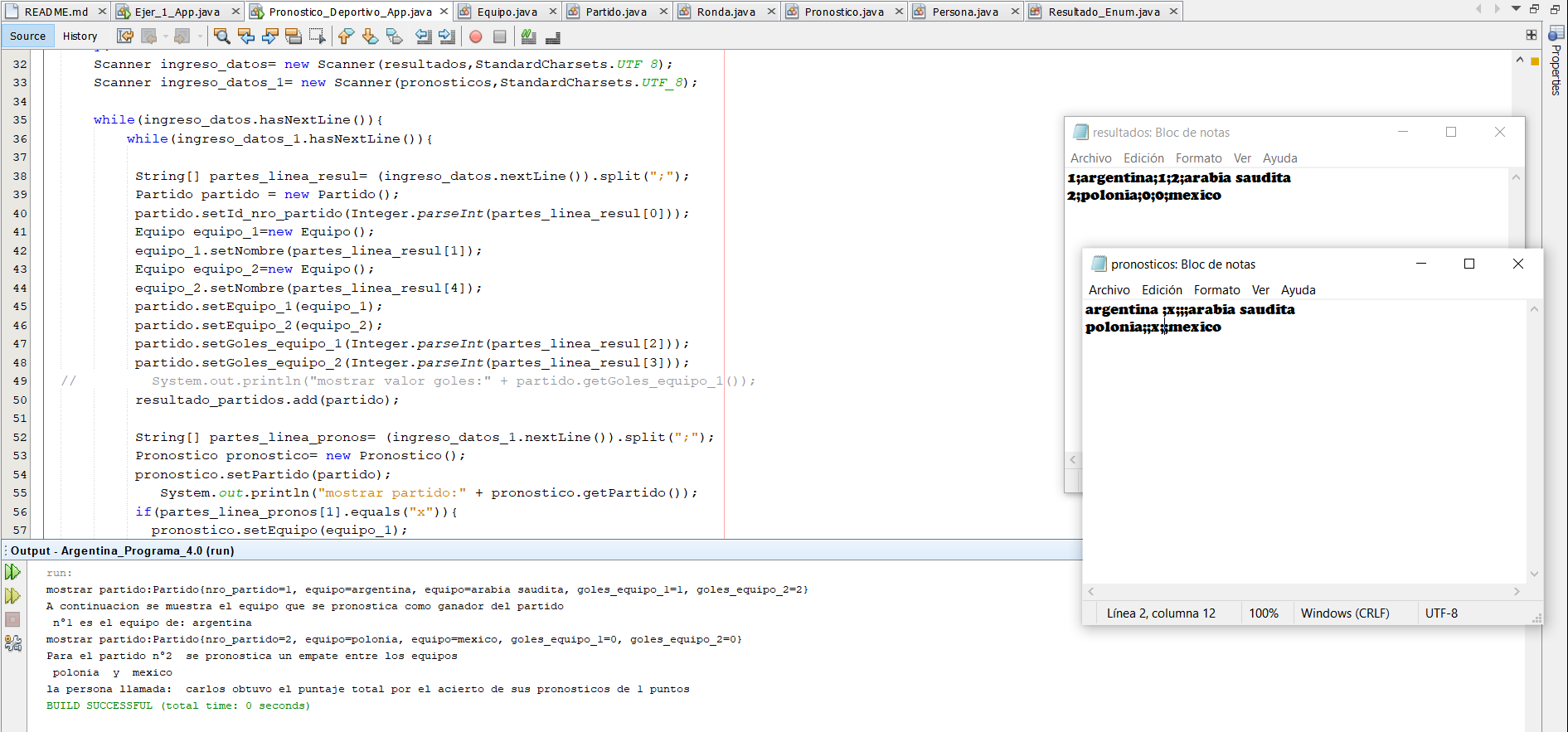

En este caso, observamos por consola, el resultado esperado, respectó a lo solicitado en la consigna de la 1°entrega del TP integrador. En el primer caso, Carlos pronostica una victoria, en el caso del primer partido, no acierta al pronostico y en el segundo caso, acierta el pronostico de empate, por eso, obtiene solo 1 punto.

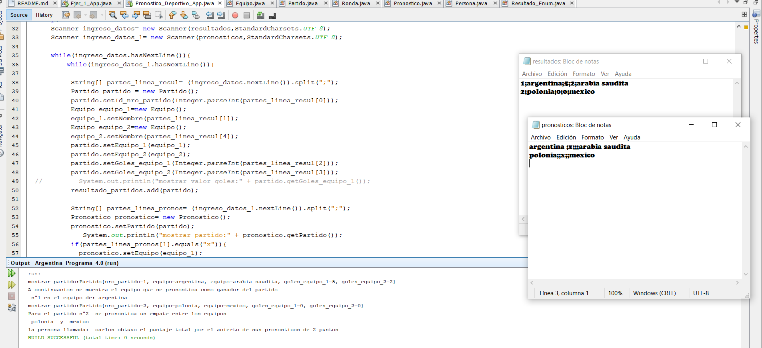Capturas del funcionamiento del programa a realizar del TP integrador, en la 1°entrega:

En este caso, observamos por consola, el resultado esperado, de acuerdo al cambio realizado en el archivo de “resultados”. En el primer caso, Carlos pronostica una victoria, en el caso del primer partido, acierta al pronóstico de victoria para el equipo 1 (modo de ejemplo, en esta entrega solo se pronosticaba 1 acierto) y en el segundo caso, acierta el pronóstico de empate, por eso, obtiene solo 2 puntos.